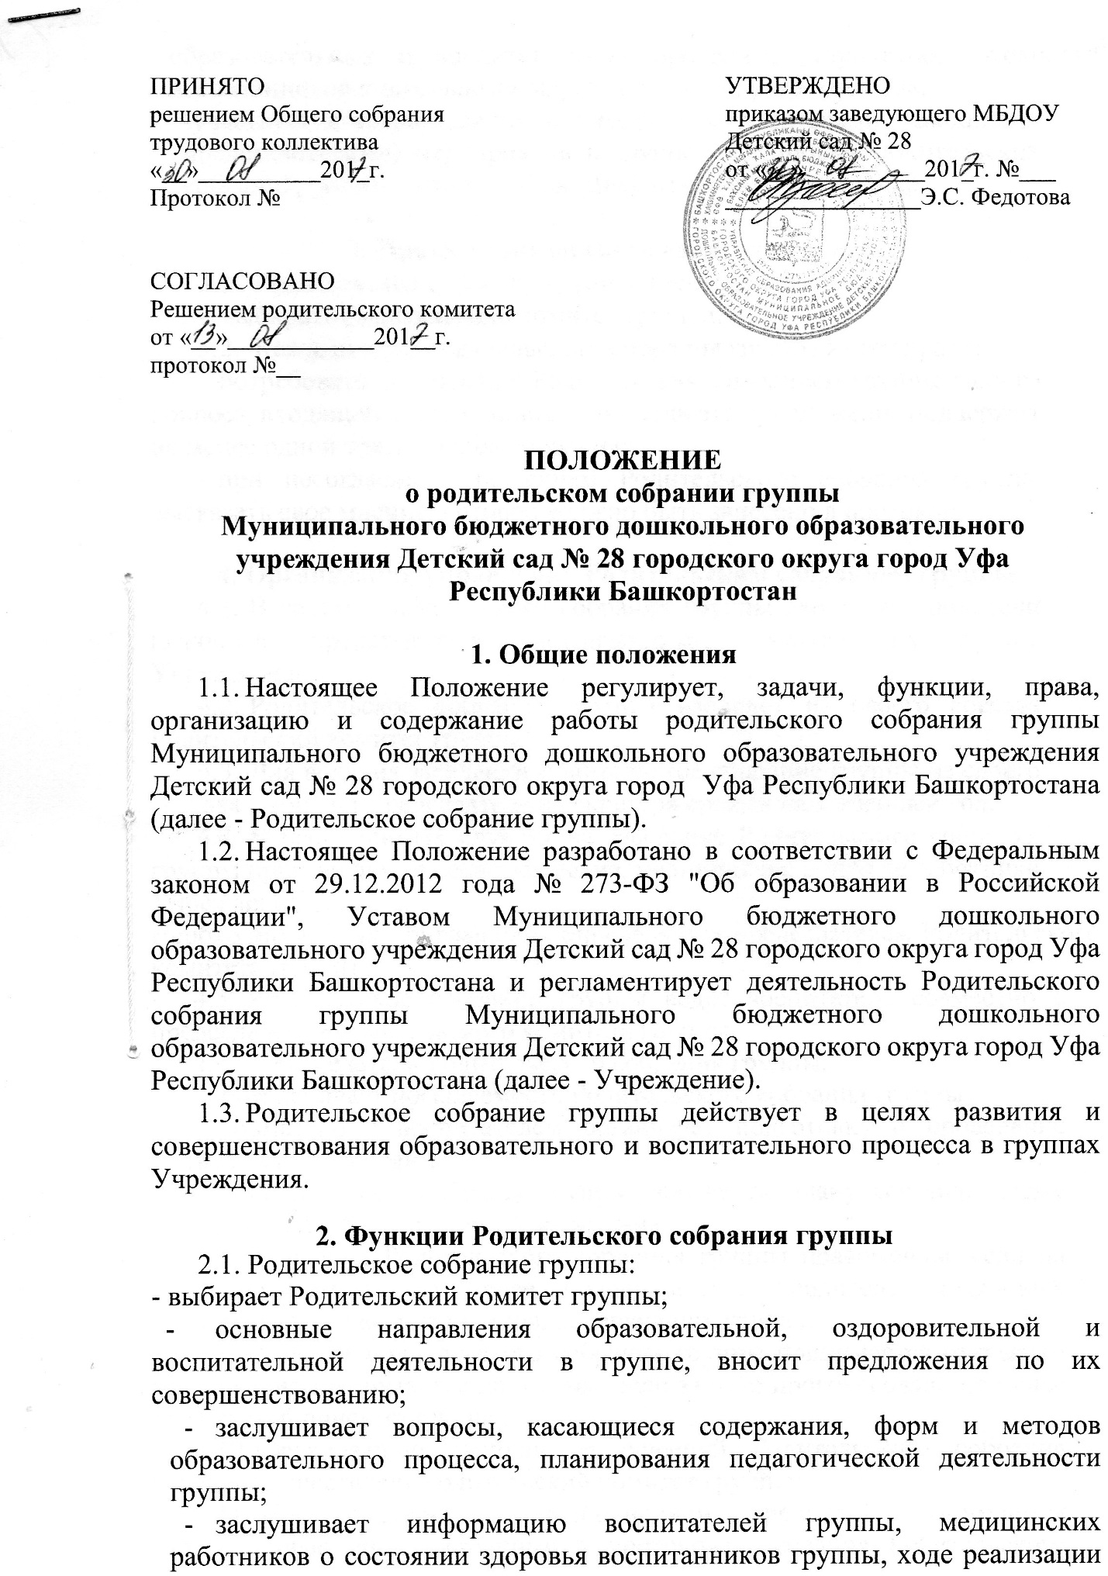

- образовательных и воспитательных программ, результатах готовности воспитанников к школьному обучению, итогах учебного года;
-участвует в планировании совместных с родителями (законными представителями) мероприятий в группе - групповых родительских собраний, родительских клубов, Дней открытых дверей и др.

3. Права Родительского собрания группы
- Родительское собрание группы имеет право:
- выбирать Родительский комитет группы;
- Каждый член Родительского собрания группы имеет право:
- потребовать обсуждения Родительским собранием группы любого вопроса, входящего в его компетенцию, если это предложение поддержит не менее одной трети членов собрания;
- при несогласии с решением Родительского собрания группы высказать свое мнение, которое должно быть занесено в протокол.

4. Организация управления Родительским собранием группы
- В состав Родительского собрания группы входят все родители (законные представители) воспитанников, посещающих группу Учреждения.
- Родительское собрание группы избирает из своего состава Родительский комитет группы.
- Для ведения заседаний Родительское собрание группы из своего состава выбирает председателя и секретаря сроком на 1 учебный год.
- В необходимых случаях на заседание Родительского собрания группы приглашаются педагогические, медицинские и другие работники Учреждения.
Необходимость их приглашения определяется председателем Родительского комитета группы.
- Родительское собрание группы ведет воспитатель совместно с председателем Родительского комитета группы.
- Председатель Родительского собрания группы:
- обеспечивает посещаемость Родительского собрания группы;
- совместно с воспитателем организует подготовку и проведение Родительского собрания.
- Родительское собрание группы работает по плану, составляющему часть годового плана работы Учреждения.
- Заседания Родительского собрания группы правомочны, если на них присутствует не менее половины всех родителей (законных представителей) воспитанников, посещающих группу.
- Решение Родительского собрания группы принимается открытым голосованием и считается принятым, если за него проголосовало не менее двух третей присутствующих.
- Организацию выполнения решений Родительского собрания группы осуществляет Родительский комитет группы.
- Непосредственным выполнением решений занимаются ответственные лица, указанные в протоколе заседания Родительского собрания. Результаты докладываются Родительскому собранию на следующем заседании.
- Ответственность Родительского собрания группы
  - Родительское собрание несет ответственность:
-за соответствие принимаемых решений законодательству Российской Федерации и Республики Башкортостан.
- Делопроизводство Родительского собрания группы
  - Заседания Родительского собрания группы оформляются протоколом.
  - В книге протоколов фиксируются:
- дата проведения заседания; - количество присутствующих;
- приглашенные (Ф.И.О., должность);
- повестка дня;
- ход обсуждения вопросов, выносимых на Родительское собрание группы;
предложения, рекомендации и замечания родителей (законных представителей), педагогических и других работников Учреждения, приглашенных лиц;
- решение Родительского собрания группы.
  - Протоколы подписываются председателем и секретарем Родительского собрания группы.
  - Нумерация протоколов ведется от начала учебного года.
- Книга протоколов Родительского собрания группы нумеруется постранично, прошнуровывается, скрепляется подписью заведующего и печатью Учреждения.
- Допускается ведение протоколов в электронном виде, в этом случае протоколы распечатываются, если протокол размещается не на одном листе, то все листы нумеруются, прошнуровывается, заверяются подписью заведующего и печатью детского сада.
- Протоколы Родительского собрания группы хранятся у воспитателей группы с момента комплектации группы до выпуска воспитанников в школу.

